北 京 林 业 大 学
2021学年—2022学年第 2 学期 Java程序设计
实习报告书
专 业： 计算机科学与技术 班 级： 计算机202
姓 名： 秦浩喻 学 号： 201002210
实习地点： 线上 任课教师： 王建新
实习题目： 迷你数据库管理系统
实习环境： Java9,IDEA
目录
实习要求 1
实现方法 1
1. 程序组成 1
2. 类的定义 2
3. 具体实现 5
结果 12
三大文件 12
运行截图 15
结论分析 21

实习要求
1． 掌握配置文件的使用方法。
2． 掌握文件操作和输入/输出流。
3． 掌握使用Object类进行通用编程的方法。
4． 掌握提供二次开发者通用API的编写方法。
5． 掌握关键词解析、正则表达式等文本分析技巧。
6． 掌握对象序列化的原理和方法。
7． 掌握并能运用Java的反射机制。
8． 掌握Comparable<T>接口，并将其应用于排序任务。

实现方法

程序组成
本程序主要分为三层，同时由三个文件组成。第一层是入口文件 myDB.java 负责循环接收用户输入，将输入内容交给第二层，由 SqlHandler.java 负责解析 SQL 语句，再调用第三层提供的API完成文件读写。
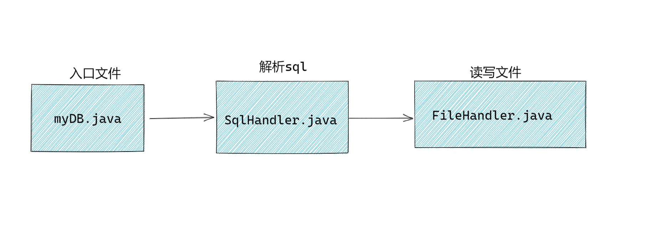

类的定义
除 myDB.java 为入口文件以外，其他文件均封装为一个类，暴露出对应的接口。体现了Java语言面向对象的特征。
简略的类的定义如下
SqlHandler.java

- public class SqlHandler {
- public SqlHandler() {
- ...
- }

- // 获取sql语句
- public String createSql() {
- ...
- }

- //校检sql语句
- public boolean checkSql(String sql) {
- ...
- }

- //解析sql语句
- public String parseSql(String sql) throws IOException {
- ...

- // 增删改查
- // 增
- if(sql.contains("insert")) {
- ...
- }
- // 删除整个数据表
- else if(sql.contains("drop")) {
- ...
- }
- // 改
- else if((sql.contains("update")) && sql.contains("where")) {
- ...
- }

- // 查所有
- else if((sql.contains("select"))) {
- ...
- }

- // 插入分割
- public String[] insertSplit(String sql) {
- ...
- }

- private BufferedReader getBuffer(BufferedReader buffer) {
- ...
- }

- // 删除所有分割
- public String deleteAllSplit(String sql) {
- ...
- }

- // 修改分割
- public String[] updateSplit(String sql) {
- ...
- }

- // 查询分割
- public String[] selectSplit(String sql) {
- ...
- }

- // 查询所有分割 返回数据表名称
- public String selectAllSplit(String sql) {
- ...
- }

- public static boolean isInteger(String input){
- ...
- }

- public static boolean isNumber(String str){
- ...
- }

- public String splitData(String str, String strStart, String strEnd) {
- ...
- }

FileHandler.java
同样对文件操作进行了封装
- public class FileHandler {
- private String parent = "F:\\myDB";
- private String child;
- private static String newString = "";
- private static String delete = "";
- private static String update = "";

- public FileHandler() {
- }

- //增
- public String insert(String child,String content) throws IOException {

- }

- //删除所有
- public String deleteAll(String child,String content) throws IOException {

- }

- //改
- public String update(String child,String content) throws IOException {

- }

- //查一条数据
- public String select(String child,String id) throws IOException {

- }

- //查所有
- public String selectAll(String child) throws IOException {

- }
- }

具体实现

实现help 指令
比较简单，直接输出即可
- if(sql.equals("help")) {
- return "quit ---- 退出迷你数据库管理系统\n" +
- "help ---- 显示所有命令\n" +
- "show tables ---- 显示目前所有数据表\n" +
- "desc table XXX ---- 显示数据表XXX中的表结构\n" +
- "create table XXX(columnA varchar(10), columnB int, columnC decimal ---- 创建一个3列的名称为XXX的表格，列名称分别为columnA, columnB, columnC, 其类型分别为10个以内的字符、整型数和小数\n" +
- "drop table XXX ---- 删除表格XXX\n" +
- "select colX, colY, colX from XXX where colZ > 1.5 order by colZ desc ---- 从数据表XXX中选取三列，colX, colY, colX, 每一个记录必须满足colZ的值大于1.5且显示时按照colZ这一列的降序排列\n" +
- "select * from XXX where colA <> '北林信息' ---- 从数据表选取所有列，但记录要满足列colA不是北林信息\n" +
- "insert into XXX values('北林信息', 15, 25.5) ---- 向数据表XXX中追加一条记录，各个列的值分别为北林信息、15、25.5\n" +
- "delete from XXX where colB = 10 ---- 把表格XXX中colB列的值是10的记录全部删除\n" +
- "update XXX set colD = '计算机科学与技术' where colA = '北林信息' ---- 在数据表XXX中，把那些colA是北林信息的记录中的colD列全部改写为计算机科学与技术\n";
- }

实现show tables
思路是读取数据表文件夹下所有文件的文件名，然后去除后缀输出即可，并且需要统计数据表个数
- if(sql.equals("show tables")) {
- //表示一个文件路径
- File file = new File("F:\\myDB");
- //用数组把文件夹下的文件存起来
- File[] files = file.listFiles();
- System.out.println("共有 " + files.length + " 个数据表");
- //foreach遍历数组
- for (File file2 : files) {
- //打印文件列表：只读取名称使用getName();
- System.out.print(file2.getName().substring(0, file2.getName().lastIndexOf(".")) + " ");
- }
- return "";
- }

实现 create TABLE
根据文件类相关API，从语句当中提取出数据表名称，创建后缀为.midb的文件。同时解析出字段名称和格式，也要存储到数据表文件当中。
- // 创建数据表
- if(sql.contains("create")) {
- // 匹配文件名
- Pattern pattern0 = Pattern.compile("create table (.+)[(](.+) (.+), (.+) (.+), (.+) (.+)[)]",Pattern.CASE_INSENSITIVE);
- Matcher matcher0 = pattern0.matcher(sql);
- matcher0.find();

- String filename = matcher0.group(1);

- // 匹配小括号
- String regex = "\\(([^}]*)\\)";

- Pattern pattern = Pattern.compile(regex);
- Matcher matcher = pattern.matcher(sql);

- String rules = null;

- // 匹配数据类型
- while (matcher.find()) {
- rules = matcher.group();
- rules = rules.substring(1, rules.length() - 1);
- }
- File file = new File("F:\\myDB\\" + filename + ".midb");
- // 文件不存在
- if(file.exists()) {
- System.out.println("数据表已存在！");
- } else {
- file.createNewFile();
- System.out.println("创建数据表 "+ filename + " 成功!");
- FileWriter fw = null;
- fw = new FileWriter(file,true);
- fw.write(rules+"\n");
- fw.close();
- }

- return "";
- }

实现 desc Student
解析出数据表名称，然后读取文件的第一行。对字符串进行一系列字符串操作，对数组进行数组操作，最后解析出字段结构并输出。
- // 查看数据表结构
- if(sql.contains("desc")) {
- String[] strArr= sql.split(" ");
- // 读取第一行
- // open the file
- FileReader file = new FileReader("F:\\myDB\\" + strArr[1] + ".midb");
- BufferedReader buffer = new BufferedReader(file);
- // read the 1st line
- String line = buffer.readLine();
- System.out.println("列名称, 列类型, 列宽度");

- String[] cols = line.split(", ");
- for (int i = 0; i < cols.length; i++) {
- String item = cols[i];
- String[] part = item.split(" ");
- System.out.print(part[0] + ", ");
- if(part[1].equals("int") || part[1].equals("decimal")) {
- System.out.println(part[1] + ", " + "1");
- } else {
- System.out.println(part[1].substring(0, 7) + ", " + part[1].substring(8, 10));
- }
- }
- return "";
- }

实现 insert into
这里麻烦就麻烦在需要对语句进行类型校验，例如字符串必须用单引号，整数就不能输入浮点数。涉及到很多的字符串和数组操作技巧。如果用户输入的字段类型有误，则需要给出相应的提示。
解析出sql语句之后，就可以对文件进行操作。
以下是对sql语句进行解析的关键代码
- // 插入分割
- public String[] insertSplit(String sql) {
- // 去除values()中的空格
- String str1 = sql.substring(0, sql.indexOf("value"));
- String str2 = sql.substring(str1.length()).replaceAll(" ","");
- sql = str1 + str2;

- String[] use = new String[4];
- String[] temp1 = sql.split(" ");
- use[0] = temp1[2]; // 数据表名称

- File file = new File("F:\\myDB\\" + use[0] + ".midb");

- // 文件不存在
- if(!file.exists()) {
- System.out.println("该数据表不存在!");
- return new String[0];
- }

- // 只留下括号里面的内容, 转化成数组
- String part = temp1[3].substring(7, temp1[3].length()-1);
- String[] parts = part.split(",");

- FileReader fr = null;
- try {
- fr = new FileReader("F:\\myDB\\" + use[0] + ".midb");
- } catch (FileNotFoundException e) {
- e.printStackTrace();
- }
- BufferedReader buffer = new BufferedReader(fr);
- // read the 1st line
- String line = null;
- try {
- line = getBuffer(buffer).readLine();
- } catch (IOException e) {
- e.printStackTrace();
- }

- // 获取数据表类型
- assert line != null;
- String[] cols = line.split(", ");
- String[] types = new String[cols.length];

- for (int i = 0; i < cols.length; i++) {
- String item = cols[i];
- String[] tmp = item.split(" ");
- types[i] = tmp[1];
- }

- // 类型检查
- boolean flag = true;
- for (int i = 0; i < parts.length; i++) {
- if(types[i].equals("int")) {
- if(!isInteger(parts[i])) {
- flag = false;
- System.out.println("第 "+ (i+1) +" 个字段格式错误!");
- break;
- }
- } else if(types[i].equals("decimal")) {
- if(!isNumber(parts[i])) {
- flag = false;
- System.out.println("第 "+ (i+1) +" 个字段格式错误!");
- break;
- }
- } else if(types[i].startsWith("varchar")) {
- if(!parts[i].startsWith("'") || !parts[i].endsWith("'")) {
- flag = false;
- System.out.println("第 "+ (i+1) +" 个字段格式错误, 应为单引号包裹的字符串!");
- break;
- }
- }
- }

- if(!flag) {
- return new String[0];
- }

- String[] temp2 = temp1[3].split("\\(");
- String[] temp3 = temp2[1].split(",");
- use[1] = temp3[0]; // 括号里的第一个值
- String[] temp4 = temp3[1].split("'");
- use[2] = temp4[1]; // 括号里的第二个值
- use[3] = temp3[2].replaceAll("\\)", ""); // 括号里的第三个值
- return use;
- }

实现select * from
选择所有是最好实现的，难点是解析出数据表名称，将数据表文件中的每一行都放到一个对象实例当中，然后将对象实例放到数组中。最后遍历输出即可。
- if(sql.contains("*")) {
- ArrayList<Item> arr = new ArrayList<Item>();
- FileReader file1 = new FileReader("F:\\myDB\\" + table + ".midb");
- BufferedReader buffer = new BufferedReader(file1);
- // read the 1st line
- String line = buffer.readLine();
- String[] records = line.split(", ");
- for (int i = 0; i < records.length; i++) {
- System.out.print(records[i].split(" ")[0] + " ");
- }
- System.out.println();

- // 保存在数组当中
- while ((line = buffer.readLine()) != null) {
- String[] item = line.split(" "); // 分割得到数组
- Item tmp = new Item();
- tmp.id = Integer.parseInt(item[0]);
- tmp.name = item[1];
- tmp.height = Double.valueOf(item[2]);
- arr.add(tmp);
- }

- for (int i = 0; i < arr.size(); i++) {
- Item tmp = arr.get(i);
- System.out.print(tmp.id + " ");
- System.out.print(tmp.name + " ");
- System.out.print(tmp.height + "\n");
- }
- }

实现 select id, name, height, id from Student
这里的难点是有选择性输出，并不是输出一条记录的所有字段。
- else {
- // 获取列名
- String cols = splitData(sql, "select", "from").replaceAll(" ", "");
- String[] colsName = cols.split(",");

- for (int i = 0; i < colsName.length; i++) {
- System.out.print(colsName[i] + " ");
- }
- System.out.println();

- ArrayList<Item> array = new ArrayList<Item>();
- FileReader file1 = new FileReader("F:\\myDB\\" + table + ".midb");
- BufferedReader buffer = new BufferedReader(file1);
- // read the 1st line
- String line = buffer.readLine();

- // 保存在数组当中
- while ((line = buffer.readLine()) != null) {
- String[] item = line.split(" "); // 分割得到数组
- Item tmp = new Item();
- tmp.id = Integer.parseInt(item[0]);
- tmp.name = item[1];
- tmp.height = Double.valueOf(item[2]);
- array.add(tmp);
- }

- for (int i = 0; i < array.size(); i++) {
- Item tmp = array.get(i);
- for (int j = 0; j < colsName.length; j++) {
- if(colsName[j].equals("id")) {
- System.out.print(tmp.id + " ");
- } else if(colsName[j].equals("name")) {
- System.out.print(tmp.name + " ");
- } else if(colsName[j].equals("height")) {
- System.out.print(tmp.height + " ");
- }
- }
- System.out.println();
- }
- }

实现数据表的删除
删除数据表直接调用文件API将文件删除即可
- else if(sql.contains("drop")) {
- // 数据表名称
- data = deleteAllSplit(sql);
- //获得路径和内容
- child = data + ".midb";
- content = "";
- //操作文件
- msg = fm.deleteAll(child, content);
- return msg;
- }

- 实习//删除所有
- public String deleteAll(String child,String content) throws IOException {
- File file = new File(parent, child);
- if(!file.exists()) {
- return "没有找到要删除的表，删除失败";
- } else {
- if(file.delete()){
- return file.getName() + " 已被删除！";
- } else {
- return "文件删除失败！";
- }
- }
- }

结果

三大文件
入口文件 myDB.java
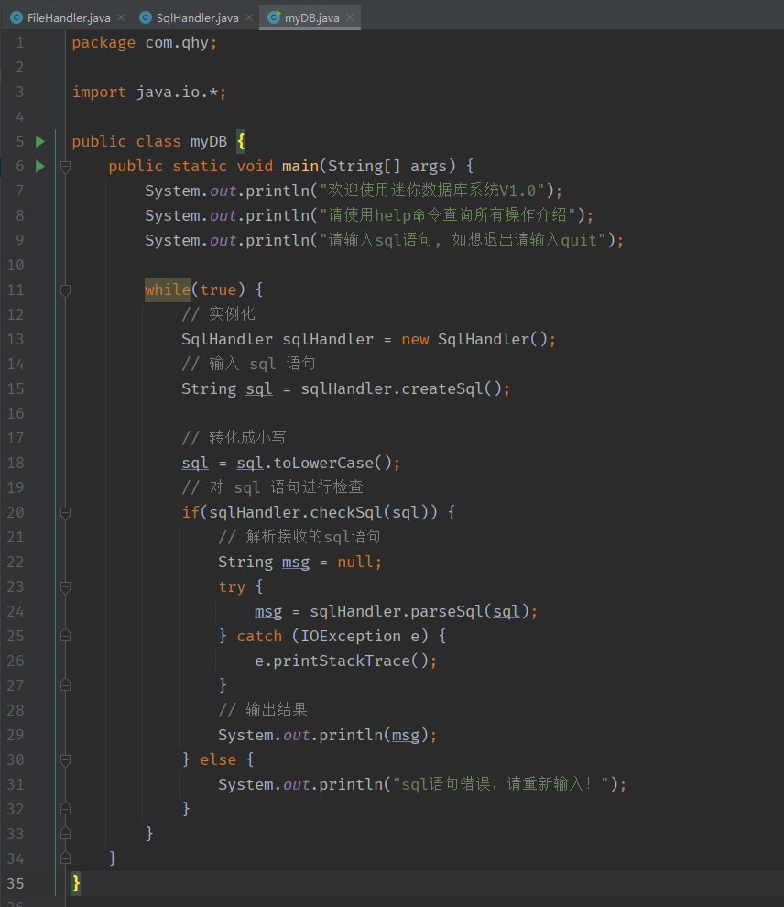
SQL语句处理文件 SqlHandler.java
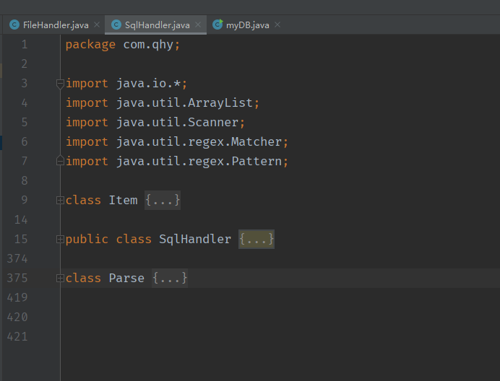

文件操作 FileHandler.java
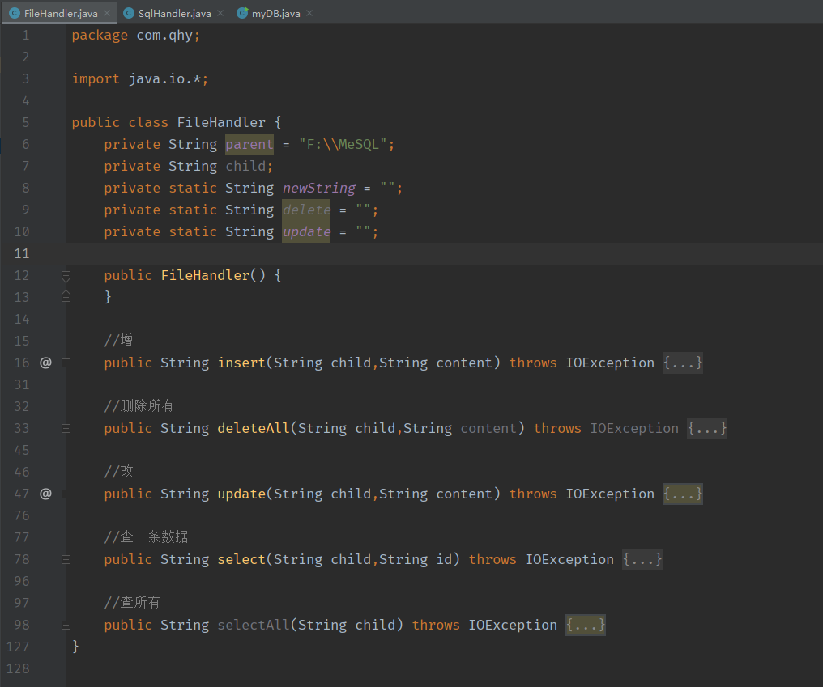

运行截图

启动程序
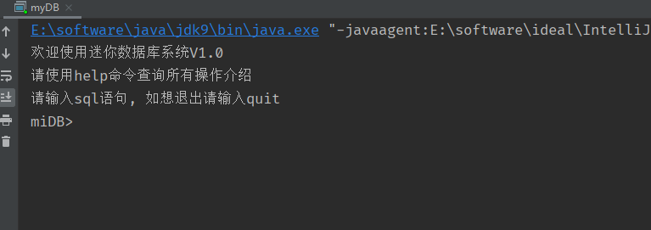

help
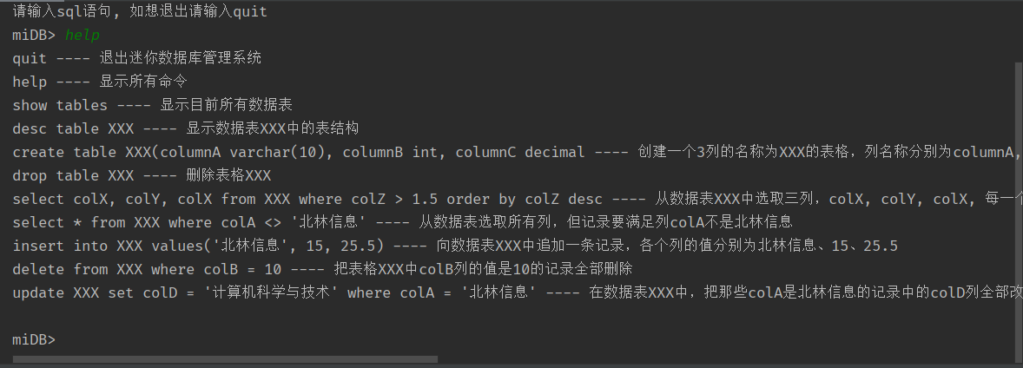

show tables
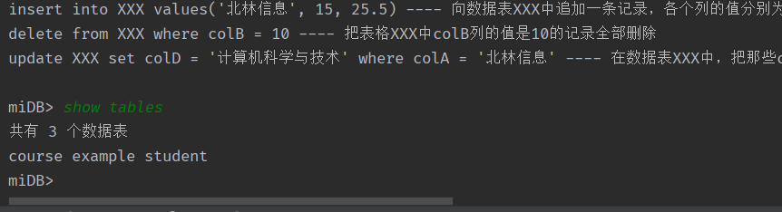
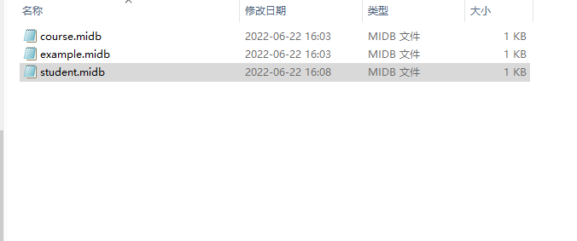

create TABLE Student(id int, name varchar(20), height decimal)
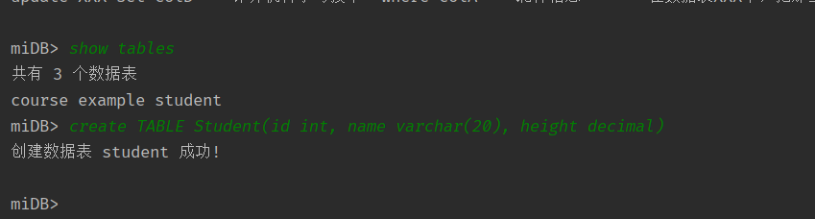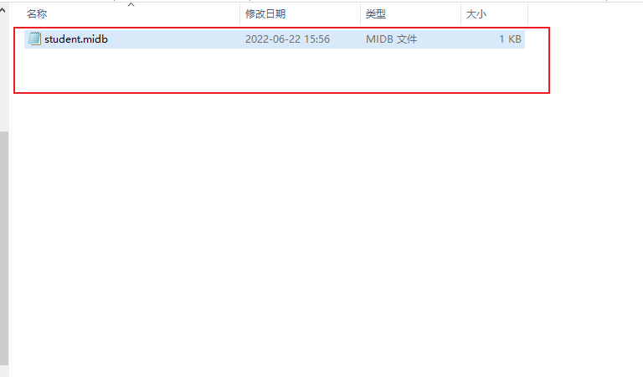

desc Student
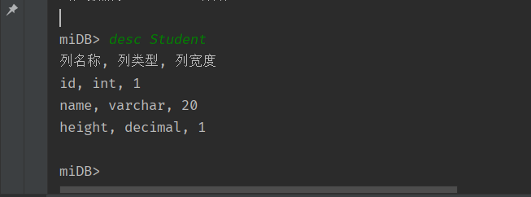

insert into student values(1, '张三', 18)
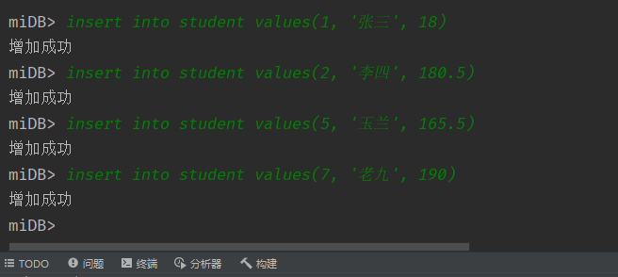

格式不正确示例
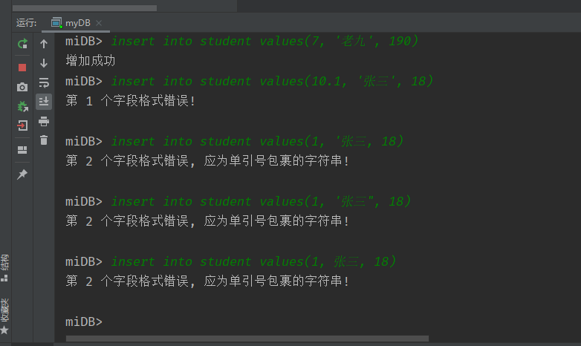

在本示例中，第一个字段应为int 型；第二个字段应为被单引号包裹的字符串，第三个字段应为 double 型。

创建其他数据表
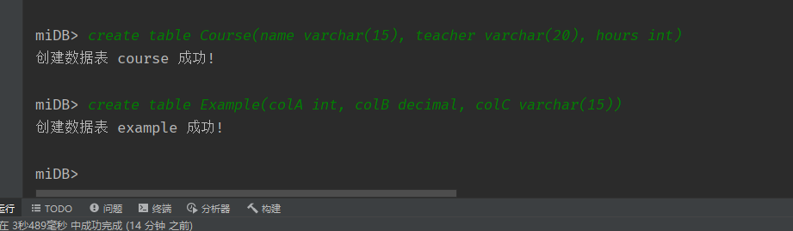

select * from student
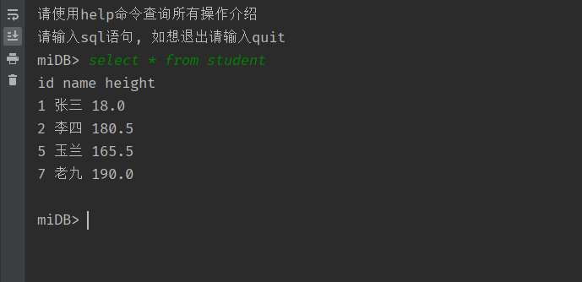

select id, name, height, id from Student
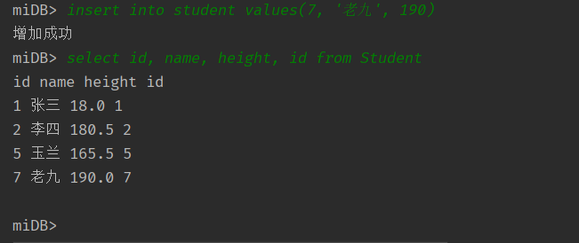

update student set name='李四' where id=1
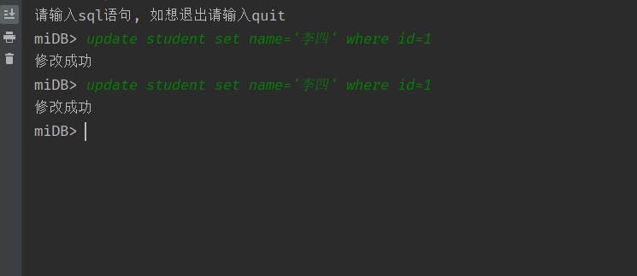

drop Table Example
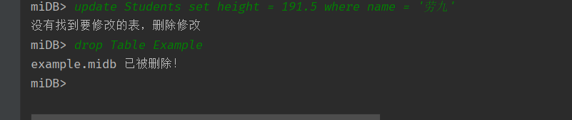

quit
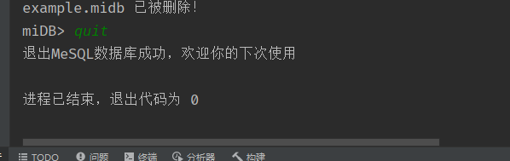

结论分析
- 完成本次课设，最基本的要求是熟练Java语言中API的使用，尤其是字符串、数组、文件IO API的使用。通过本次课设，也加强了自己对于IDEA这款集成IDE的使用熟练度，为下学期吧Java web做了铺垫。
- 本次课设并没有实现所有功能。有些知识点以前没有学过，但我也没有去研究，这一点是我必须在以后的学习中加以改进的地方，同时也要督促自己在学习的过程中不断的完善自我。
- 本学期Java学习感触很深，收获也很大，对自己的缺点也有了很多的认识，回首本学期Java学习，重点还是在学习概念等一些常识性的东西，关于类型、变量、接口、输入输出流、分析异常、抛出异常，GUI界面，多线程。自己在多线程这一块学得不是太好，期末考试需要着重复习的地方。

